Чепрачный тапир (лат. Tapirus indicus)

Местообитание: Юго-восточная Азия (например, в Таиланде). Обитают в густых, влажных тропических лесах.
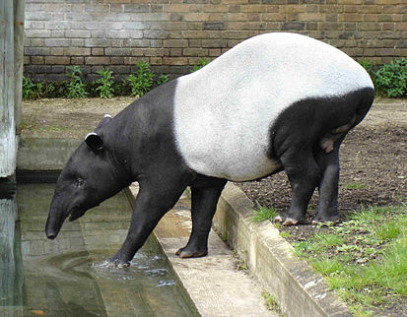

ФОТО

Вид входит в Международную Красную книгу: да (уязвимый вид).

Структура популяции: преимущественно одинокие животные, при встрече с сородичами ведут себя агрессивно. Взрослые виды зачастую встречаются парами для рождения и выращивания потомства; для общения между собой тапиры издают звонкие звуки похожие на свист. Увидев рядом с собой своего сородича, тапир будет стараться всячески его прогнать со свой территории.

Пример пищевой цепочки, куда входит вид в выбранной местности:

Водоросли
(продуцент)
Чепрачный тапир
(консумент 1-го порядка)
Анаконда
(консумент 2-го порядка)

Тигр
(консумент 3-го порядка)

Абиотические факторы среды обитания | Приспособленность вида
1) Рельеф (наземная среда) | Конечности, хоть и короткие, очень мощные. Тапир в целом очень подвижное и выносливое животное.
 | Легко передвигаются по болотистой местности, поскольку пальцы оканчиваются копытами.
 | Регулярно принимают грязевые ванны, чтобы избавиться от клещей и паразитических насекомых.
Ориентирование | Прокладывают в лесу хорошо заметные тропы, которые метят, разбрызгивая мочу.
Рельеф (водная среда) | Хорошо плавают, умеют нырять, а также могут долго находится под водой
 | Благодаря длинному хоботу могут набирать кислород, лишь высунув кончик хобота из воды.
2) Температура | Часто обитают около воды и проводят время в водоемах, тем самым защищаясь от высокой температуры местности.
3) Свет | Чепрачный тапир — скрытное ночное животное, которое предпочитает держаться в густых дождевых лесах.
 | Тем не менее, из-за отсутствия (недостатка) витамина D может нарушиться рост и строение организма.
 | Большинство тапиров плохо видят, но зато у них хорошо развито обоняние и осязание.
Смена суток | Благодаря своему окрасу являются менее заметными ночью.
4) Давление | Приспособлен к высокому давлению, часто находится в горах на высоте 1,2-1,5 км.
5) Концентрация солей | Часто встречается помутнение роговицы вместе с ее изъявлением. Точная этиология этого заболевания неизвестна.
6) Осадки | Предпочитают влажную среду, поэтому дожди и штормы для них не проблема.
Недостаток воды | За счет жировых прослоек и хорошей выносливости, в экстремальных условиях какое-то время могут прожить без воды.
7) Влажность | Предпочитают места с повышенной влажностью, поэтому распространены миграции в сухой сезон.
8) Движение воздушных масс | Из-за лесных пожаров переселяются в другие леса, в основном, из листопадных в вечнозеленые.

Из-за большого количества хищников имеют скрытый образ жизни, благодаря своему окрасу являются менее заметными ночью. Часто передвигаются зигзагами, опустив хобот к земле, чтобы запутать врага. Быстро бегают, способны взбираться на крутые склоны холмов и гор. Кожа на голове и загривке достигает толщины 2,5см, защищая шею тапира от зубов хищников и от травм во время передвижения по густому подлеску.

